Jaanan lapset makoilevat lattialla, eikä niille opeteta mitään
Ajelin kotiin Espooseen Hämeenlinnasta, missä opiskelin luokanopettajaksi v. 1993. Olin juuri lukenut silloisen laitoksemme johtajan Kari Uusikylän kirjan Lahjakkaiden kasvatus ja se kirja sai minut lähestulkoon voimaan pahoin. Päätin, että minun kynsistäni ei koskaan lähtisi oppilas, joka aikuisena sanoisi koulun olleen tappotylsää ja jonka oppimisen ilon ja motivaation minä olisin syönyt.
Miten tuohon tavoitteeseen päästäisiin? Mietin erilaisia ratkaisuja siihen, miten huomioisin erilaiset oppijat luokassani niin, ettei kukaan turhautuisi ja että ne oppilaat, joilla olisi vaikeuksia, saisivat tarvitsemansa tuen. En kokenut tuolloin, että tasoryhmät toisivat helpotusta asiaan ja yhä edelleen olen vakaasti sitä mieltä, että oppiminen on meidän yhteinen asia. Mielestäni luokka on kuin yhteiskunnan pienoismalli, jossa jokainen yksilönä erilaisuuksineen rikastuttaa koko luokkaa. Se, että on taitava, nokkela tai nopea, ei oikeuta polkemaan toisia jalkoihin. Se, joka tarvitsee enemmän aikaa oppimiseen, ei ole tyhmä tai ymmärtämätön.
Päätin lähteä liikkeille matematiikasta, sillä siinä oppiaineessa ajattelin turhautumisen olevan suurinta ja matematiikassa ideani olisi helpointa toteuttaa. Sain tuekseni silloisen rehtorini Katri Kalskeen, joka rohkaisi minua kokeilemaan. En ollut varma ollenkaan, miten minun tulisi käymään.
Jaanan lapset makoilevat pitkin lattioita, eikä niille opeteta mitään. Näinhän se ei ollut. Lattioilla kyllä maattiin, mutta opetus oli sitäkin intensiivisempää. Oppilaat saivat edetä matematiikan asioissa omien kykyjen, taitojen ja edellytysten mukaan. Ohjasin heitä yksitellen ja pienryhmissä. Motivaatio ja oppimistulokset tulokset nousivat huimasti. En enää tahtonutkaan palata entiseen.
Mitä tämä kaikki tarkoitti kohdallani? Mitä minun piti tehdä toisin? Mitä minun piti oivaltaa?
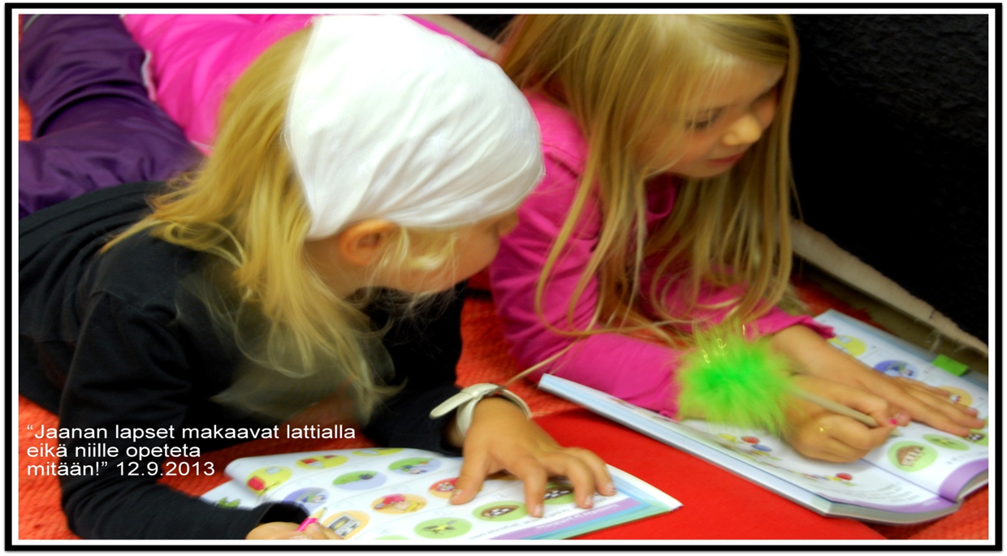

Oppimista tapahtuu koko ajan - ulkona, sisällä, luokassa, kotona, minun kanssa ja ilman minua.
- Jokainen oppii omaan tahtiin - yksi ymmärtää asian minuutissa, toinen muutamassa tunnissa, joku on osannut sen jo kouluun tulleessaan ennen kuin olen edes avannut suutani.
- Kun saat itse valita mitä teet, olet sitoutunut tekemiseen enemmän, kuin silloin, jos joku antaa tehtävän ”ylhäältä”.
- Oppia voi missä vaan - pulpetin ääressä, lattialla, sohvalla, tyynyn päällä tai majassa.
- Sopivin hetki oppimiseen ei ole välttämättä se oppitunnin hetki, missä kohtaa minä olen päättänyt opettaa.
- Oppimiselle tarvitaan suotuisat olosuhteet – mm. rento, turvallinen ja salliva ilmapiiri.
- Ryhmässä, pareittain – keskustellen, pohtien ja ajatuksia vaihtaen on oppiminen mukavampaa
- Jos opettaja päättää opetustahdin (perinteinen aikataulutettu opetus), silloin 20 % oppii yhtä hyvin, kuin henkilökohtaisessa ohjauksessa ja 80 % alisuoriutuu (Bloom 1984)
- Annoin oppilaille luvan edetä omaan tahtiin matematiikan tunneilla. Matematiikan saralla tehtävät eivät lopu kesken. Jokainen sai valita kotitehtävänsä ja työskentelypaikkansa.
- Eriyttämistä ei mielestäni ole se, että annetaan eri kustantajan saman vuosiluokan matematiikan oppikirja täytettäväksi.
- Huippuälykäs ansaitsee koulussa itselleen sopivaa tekemistä, ei saman tankkausta eikä kymmenkertaista määrää rutiinitehtäviä. Sellaista hän ei kestä. (Kari Uusikylä)

Mistä tämä aukeama/oppitunti – pedagogiikka on peräisin? Eiväthän kirjan tekijät pysty määrittelemään oppimisvauhtia, mitä sitten opettajat tarkoin vaalivat. Miksi oppilas ei voisi suorittaa seuraavan vuoden oppisisältöjä, jos hän on jo edelliset hyväksytysti suorittanut? Voisiko alakoulun oppilas suorittaa jo lukion kursseja? Voisiko yläkoulun oppilas suorittaa yliopiston kursseja? Miksi ylöspäin eriyttäminen nähdään niin vaikeana?
Jos vuosiluokaton matematiikan opetus toteutuisi, niin silloin voitaisiin tarjota kaikille kaikkea. Minä toteutan sitä omassa opetuksessani koko ajan, eikä minua nykyään enää itketä lausahdus ”Jaanan lapset makoilevat lattialla, eikä niille opeteta mitään”. Pystyn nauramaan sille ja toteuttaa tapaa, jonka koen parhaaksi oppilailleni.

Ajatuksia oppilailtani, joiden opettajana toimin v. 2001
Jade Laurila (entinen oppilaani, nykyisin 24v.)
Ilmapiiri matikantunneilla oli kannustava ja huomioonottava. Autoimme toinen toisiamme sen sijaan että olisimme kilpailleet. Meille opetettiin, että tärkeintä on voittaa itsensä ja edistyä, ei mitata saavutuksia muiden suorituksiin. Jälkikäteen ajateltuna olen oppinut ala-asteella matematiikkaa hyvin eri tavalla kuin ikätoverini. En ole kuullut kenenkään muun kertovan, että he olisivat saaneet itse vaikuttaa siihen, mitä tehtäviä tekevät, saatikka tehdä tehtäviä lattialla makoillen. Olen huomannut opetuksesta olleen paljon hyötyä myös muussa elämässä - ymmärsin jo varhain, etteivät kaikki etene koulussa samaan tahtiin, kaikki oppivat siinä rytmissä missä oppivat. Ilmapiiri matikantunneilla oli kannustava ja huomioonottava. Autoimme toinen toisiamme sen sijaan että olisimme kilpailleet. Meille opetettiin, että tärkeintä on voittaa itsensä ja edistyä, ei mitata saavutuksia muiden suorituksiin. Jälkikäteen ajateltuna olen oppinut ala-asteella matematiikkaa hyvin eri tavalla kuin ikätoverini. En ole kuullut kenenkään muun kertovan, että he olisivat saaneet itse vaikuttaa siihen, mitä tehtäviä tekevät, saatikka tehdä tehtäviä lattialla makoillen. Olen huomannut opetuksesta olleen paljon hyötyä myös muussa elämässä - ymmärsin jo varhain, etteivät kaikki etene koulussa samaan tahtiin, kaikki oppivat siinä rytmissä missä oppivat.
Koska saimme tehdä tehtäviä omaan tahtiimme, eivät nopeammat ehtineet turhautua tunneilla. Toisaalta opettajalla oli myös paremmin aikaa keskittyä neuvomaan niitä, jotka tarvitsivat enemmän ohjausta.

Iina Helenius (entinen oppilaani, nykyisin 24 v.)
Myös työympäristö oli mukava ja rento, sillä jokainen oppilas sai tuoda oman tyynynsä luokkaan ja tehdä tehtäviä haluamassaan paikassa, vaikkapa lattialla makoillen. Ala-asteikäisen mielestä tällainen opiskelutapa oli paljon motivoivampi, kuin vanhanaikainen ja jäykkä tapa, jossa oppilaat istuvat pulpettiensa takana opettajan seistessä edessä. Lisäksi luokassa oli myös matikka-aiheisia pelejä, joita sai pelata kun tehtävät oli tehty sekä muita tarvikkeita, kuten palikoita joita sai käyttää tehtäviä tehdessä apuna.
Itse en tuolloin kokenut oppimistyylin olevan mitenkään erikoinen, koska en ollut juuri muunlaista nähnytkään. Myöhemmin yläasteella ja lukiossa huomasin kuitenkin, kuinka opetuksessa jäätiin helposti heikompien tasolle, ja asioissa edettiin hitaimman mukaan. Se oli varmasti lahjakkaimpien mielestä kovin turhauttavaa, eivätkä heikoimmin pärjäävät saaneet samalla tavalla huomiota. Uudenlaisen oppimistyylin vahvuus onkin siinä, että jokaiselle lapselle voidaan antaa yksilölliset tehtävät, jotka tuovat haasteita ja sitä kautta motivoivat opiskelemaan ja keskittymään.
Opetuksessa ei myöskään millään tavoin korostettu sitä, että jotkut oppilaat olisivat jollain tavoin huonompia, vaan kannustettiin jokaista tekemään tehtäviä omaan tahtiin ja kilpailemaan itsensä kanssa.

